Инструкция SNIP
Для определения первого и второго квартиля журнала по SNIP в базе Sсopus необходимо:
- Открыть Sсopus (https://www.scopus.com/), доступ из сети вуза без пароля.
- Перейти во вкладку «Источники» Sсopus:
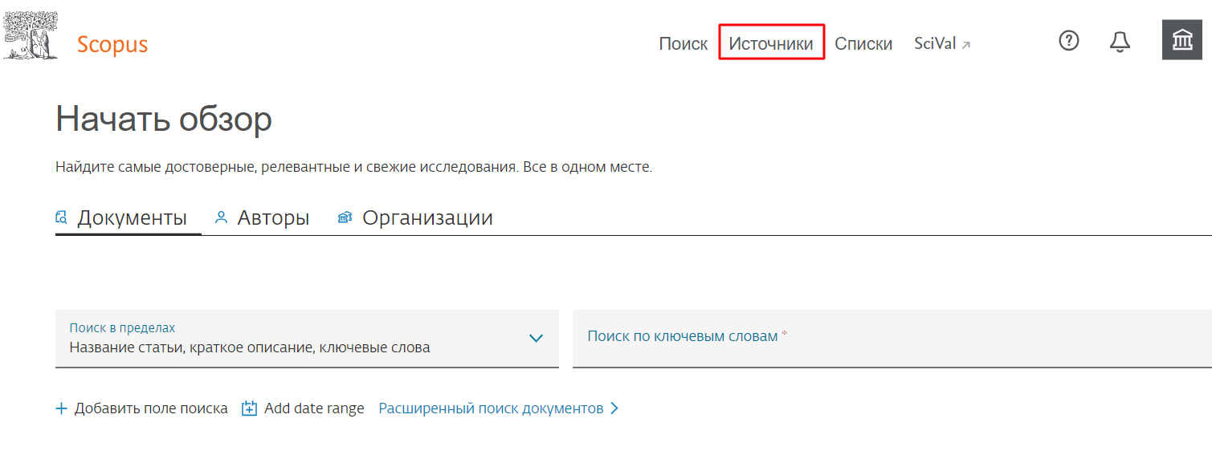
- Указать название/издателя/ISSN интересующего журнала:
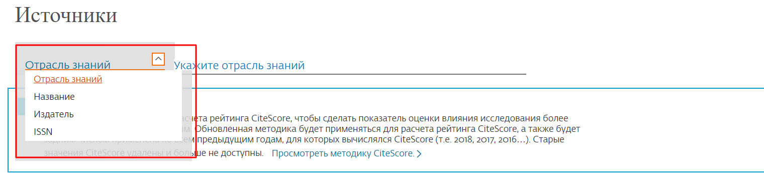
- Выбрать название источника из сформированного списка результатов:
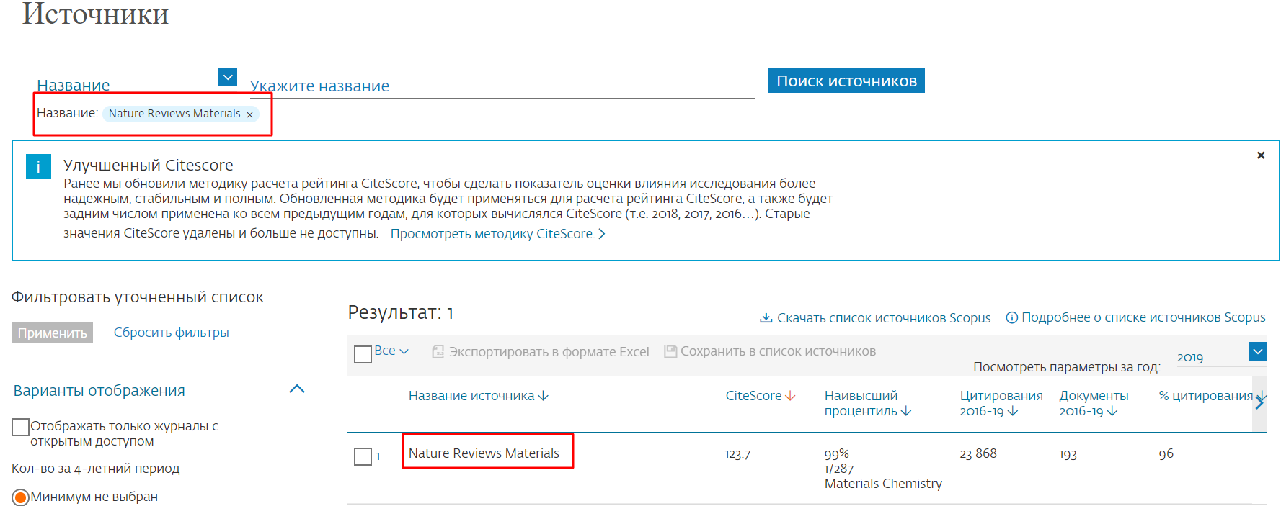

- Посмотреть сведения об источнике:
a) Если SNIP издания больше или равен 1,21000003814697, то Q1
b) Если SNIP издания больше или равен 0,773000001907348, но меньше 1,21000003814697, то Q2

a) Q1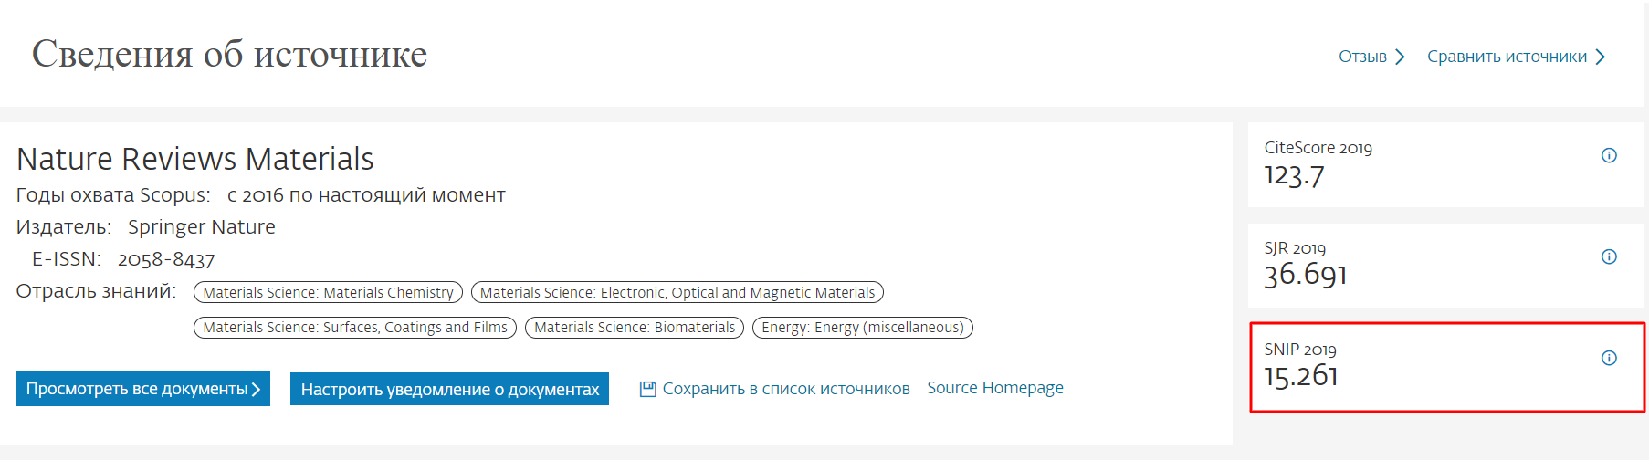
b) Q2
